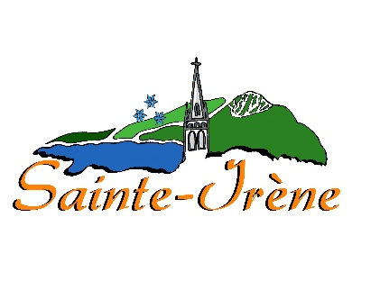

PROVINCE DE QUÉBEC
MRC DE LA MATAPÉDIA
MUNICIPALITÉ DE SAINTE-IRÈNE

AVIS DE MOTION

Règlement 356-2025 -Code d’éthique et déontologie élu
Avis de motion :
Avis de motion est donné par Alain Delisle, à l’effet qu’un règlement portant le numéro 356-2025 sera présenté pour adoption lors de la prochaine séance du conseil municipal le 1 décembre 2025. Le règlement prévoit le remplacement du règlement 331-2022 établissant un code d’éthique et déontologie des élus municipaux.
Que ledit règlement a pour objet le code d’éthique et de déontologie des élus municipaux.
Dépôt du projet de règlement
Que le conseil municipal a présenté et que Alain Delisle a déposé, le 10 novembre 2025, le projet de règlement N°356-2025 ayant pour objet d’énoncer les principales valeurs de la municipalité en matière d’éthique et les règles qui doivent guider la conduite des élus de celle-ci ;
QUE l’adoption du règlement N°356-2025 Code d’éthique et déontologie des élus sera faite lors de la séance du conseil qui se tiendra le 1er décembre 2025 à 19h30, à l’édifice municipal et communautaire au 362 rue de la Fabrique, Sainte-Irène, QC, G0J 2P0;
QUE ledit projet de règlement est disponible pour consultation au bureau municipal, situé au 362 rue de la Fabrique, Sainte-Irène, G0J 2P0, durant les heures d’ouverture ou sur le site internet au www.sainteirene.com.

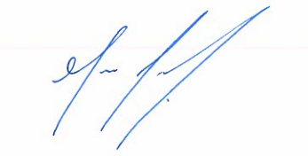
DONNÉ À SAINTE-IRÈNE, CE 11 NOVEMBRE 2025

_________________________________
Marie-France Lévesque
Directrice générale et greffière trésorière

